PRACOVNÍ LIST
Název SŠ: | SOU Uherský Brod
Autor: | Mgr. Tomáš Rachůnek
Název prezentace (DUMu): | Povrch a objem komolého kužele – pracovní list
Tematická oblast: | Povrchy a objemy těles
Ročník: | 1.
Číslo projektu: | CZ.1.07/1.5.00/34.0369
Datum vzniku: | Květen 2013

ANOTACE:
- Záměrem této sady výukových materiálů s názvem Povrchy a objemy těles je seznámit žáky se základními geometrickými tělesy a jejich vlastnostmi. Sada je vhodná pro přímou výuku i k samostudiu.
- Jednotlivé DUMy jsou určeny pro žáky 1. ročníku nástavbového studia oboru Podnikání.
- Tento pracovní sešit je zaměřen na úlohy o povrchu a objemu komolého kužele
- Tento pracovní list navazuje na předešlé prezentace.

Cílová skupina: 17-19 let
Stupeň a typ vzdělání: Matematika, 1. ročník nástavbového studia oboru Podnikání.

PRACOVNÍ LIST – Povrch a objem komolého kužele

- Vypočítejte objem a povrch kolmého komolého kužele, je-li dáno:
  - poloměr dolní podstavy $r_{1}=11 cm$, poloměr horní podstavy $r_{2}=8 cm$ a výška $v=4 cm.$
  - poloměr dolní podstavy $r_{1}=6 cm$, poloměr horní podstavy $r_{2}=2 cm$ a délka boční stěny $s=5 cm.$
  - průměr dolní podstavy $d_{1}=11,6 cm$, průměr horní podstavy $d_{2}=2 cm$ a délka boční stěny $s=6 cm.$
  - průměr dolní podstavy $d_{1}=20 cm$, průměr horní podstavy $d_{2}=5,6 cm$ a výška $v=9,6 cm.$

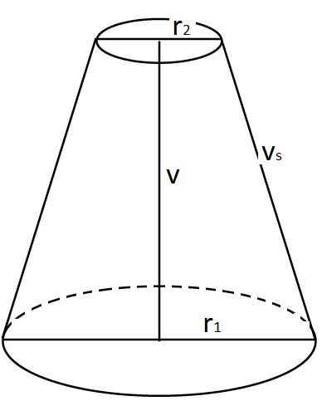

- Vypočítejte objem a povrch kolmého komolého kužele, je-li dáno:
  - poloměr dolní podstavy $r_{1}=15 cm$, poloměr horní podstavy $r_{2}=5,4 cm$ a výška $v=12,8 cm.$
  - poloměr dolní podstavy $r_{1}=19 cm$, poloměr horní podstavy $r_{2}=7,8 cm$ a délka boční stěny $s=14 cm.$
  - průměr dolní podstavy $d_{1}=30cm$, průměr horní podstavy $d_{2}=7,2 cm$ a délka boční stěny $s=19 cm.$
  - průměr dolní podstavy $d_{1}=39 cm$, průměr horní podstavy $d_{2}=12 cm$ a výška $v=18 cm.$

- Povrch rotačního komolého kužele je $S=565,2 {cm}^{2}$. Poloměry podstav jsou $r_{1}=9 cm$ a $r_{2}=3 cm$. Vypočítejte výšku komolého kužele a objem komolého kužele.
.
- Povrch komolého kužele je $S=826,04 {cm}^{2}$. Poloměr dolní podstavy je $r_{1}=10 cm,$poloměr horní podstavy je $r_{2}=7cm$. Vypočítejte výšku komolého kužele a jeho objem.

- Objem komolého rotačního kužele je $V=1633,85 {cm}^{3}$. Poloměr spodní podstavy je $r_{1}=11 cm,$ poloměr horní podstavy je $r_{2}=6 cm.$ Vypočítejte výšku komolého kužele a jeho povrch.

.
- Povrch komolého kužele je $S=3 260,89 {cm}^{2}$. Obsah dolní podstavy je $S_{1}=1 256 {cm}^{2},$obsah horní podstavy je $S_{2}=132,67 {cm}^{2}.$
  - Vypočítejte poloměry obou podstav.
  - Vypočítejte obsah pláště komolého kužele.
  - Vypočítejte délku boční stěny komolého kužele.
  - Vypočítejte výšku komolého kužele.
  - Vypočítejte objem komolého kužele.

- Obsah pláště komolého kužele je $S_{pl}=1989,98 {cm}^{2}.$ Poloměr dolní podstavy je dvakrát větší než poloměr horní podstavy. Délka boční stěny komolého kužele je $s=16,25 cm.$ Vypočítejte poloměry obou podstav.

- Je dán komolý rotační kužel o obsahu spodní podstavy $S_{1}=452,16 {cm}^{2},$ obsahu horní podstavy $S_{2}=113,04 {cm}^{2}$a obsahu pláště $S_{pl}=708,20 {cm}^{2}$. Vypočítejte jeho objem.

- Je dán komolý rotační kužel o obsahu spodní podstavy $S_{1}={153,86 cm}^{2}$a obsahu horní podstavy $S_{2}= 50,24 {cm}^{2}$ má objem $V=486,7 {cm}^{3}$ Vypočítejte jeho výšku.

- Rotační kužel o poloměru podstavy $r=7 cm$ a výšce $v=10 cm$ jsme rozpůlili rovinou rovnoběžnou s rovinou podstavy na dvě stejně vysoké části.
  - Vypočítejte poloměr horní podstavy vzniklého komolého kužele.
  - Objem vzniklé „špičky“
  - Objem vzniklého komolého kužele
  - Kolikrát je objem komolého kužele větší než objem „špičky“

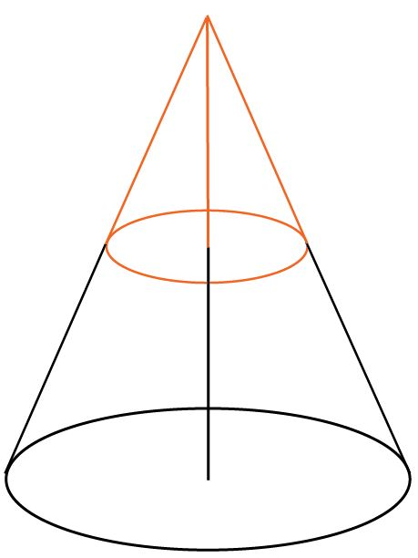

- Vypočtěte objem komolého rotačního kužele, jehož poloměry podstav jsou $r$, $\frac{r}{2}$ a výška se rovná $v=2r$

Výsledky:

  - $V=1 143,54 {cm}^{3}, S=879,65 {cm}^{2}$
  - $V=163,36 {cm}^{3}, S=251,33{cm}^{2}$
  - $V=152,46 {cm}^{3}, S=237 {cm}^{2}$
  - $V=1 365,61 {cm}^{3}, S=821,34 {cm}^{2}$

  - $V=4 492,53 {cm}^{3}, S=1 823,88 {cm}^{2}$
  - $V=5 014,33 {cm}^{3}, S=2 503,98 {cm}^{2}$
  - $V=4 647,24 {cm}^{3}, S=1 857,81 {cm}^{2}$
  - $V=10 051,53 {cm}^{3}, S=3 110,18 {cm}^{2}$

- $v=4,5 cm, V=551,07 {cm}^{3}$

- $v=6cm, V=1 375,32 {cm}^{3}$

- $v=7 cm, S=952,05 {cm}^{2}$

  - $r_{1}=20 cm, r_{2}=6,5 cm$
  - $S_{pl}=1 872,22 {cm}^{2}$
  - $s=22,5 cm$
  - $v=18 cm$
  - $V=10 781,19 {cm}^{3}$

- $r_{1}=26 cm, r_{2}=13 cm$

- $V=2 901,36 {cm}^{3}$

- $v=5 cm$

  - $r_{2}=3,5 cm$
  - $V_{1}=64,14 {cm}^{3}$
  - $V_{2}=448,99 {cm}^{3}$
  - $7 krát$

- $V=\frac{7}{6}∙π∙r^{3}$

Zdroje:
[1] KŘIČKOVÁ, Jitka. Povrch a objem komolého kužele [online]. [cit. 19.5.2013]. Dostupný na WWW: http://www.matematika-sps.kvalitne.cz/maturita/14.pdf

